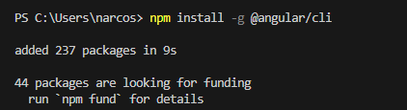
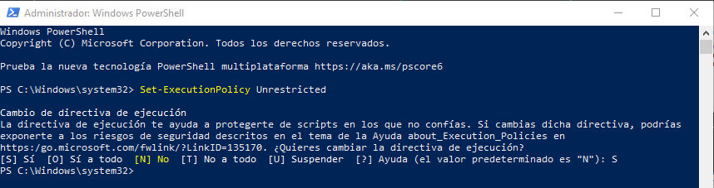
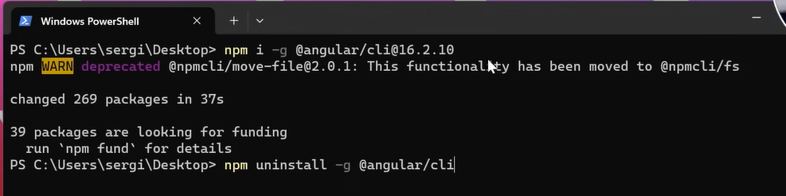
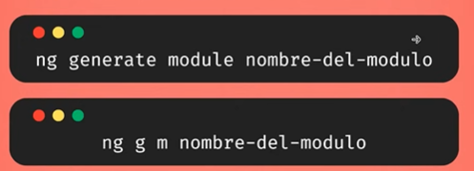
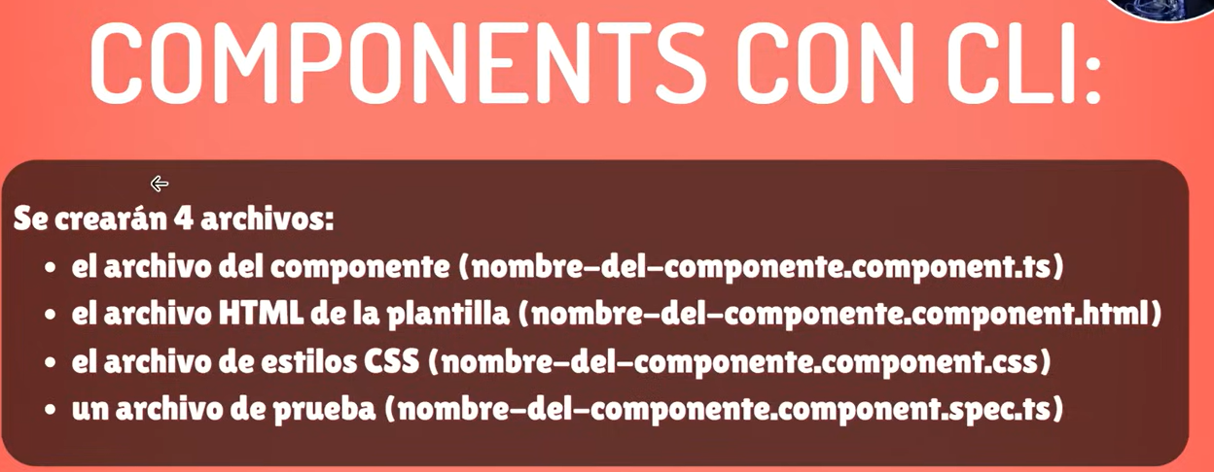
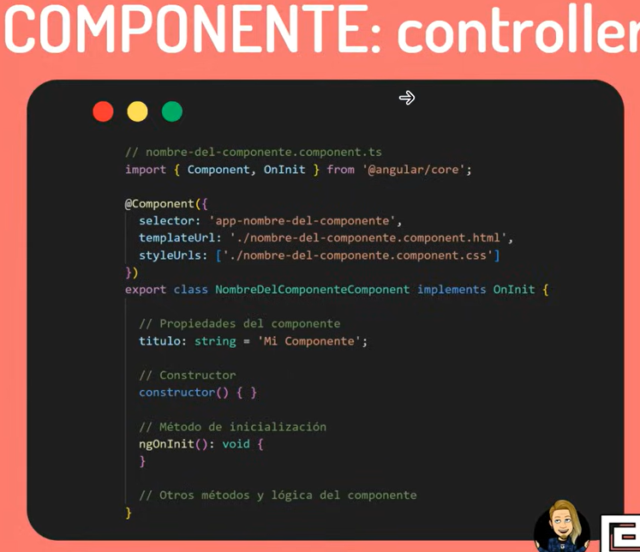
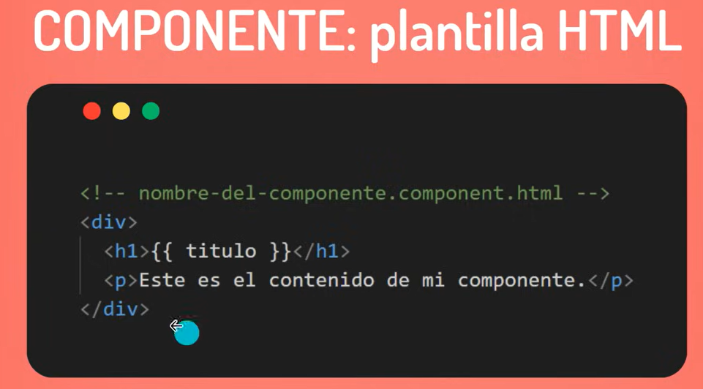
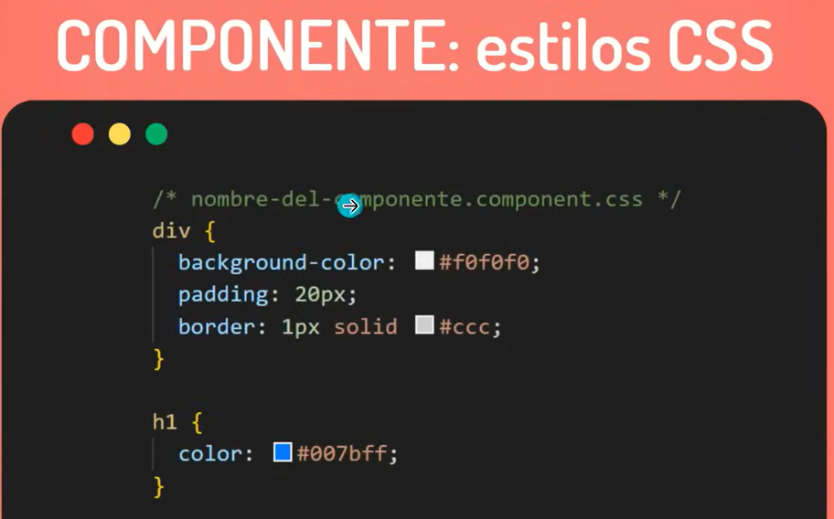
Interpolación {{
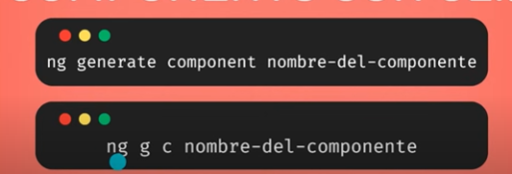
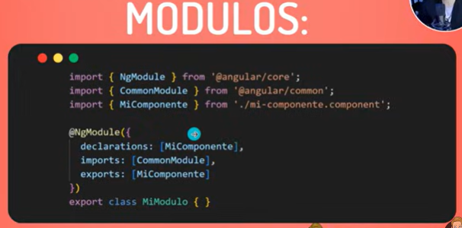
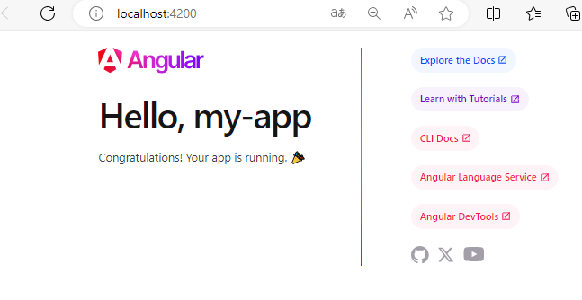
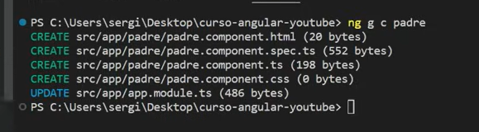
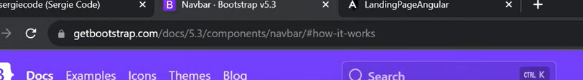
https://themeforest.net/order_confirmation/57f291f7-0692-40f2-88e4-c89fe4648a17

Ubicarse en la ruta de src par a correr el proyecto:

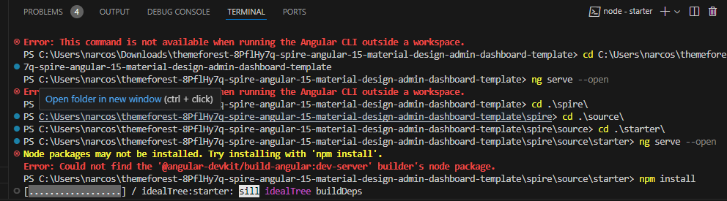
https://youtu.be/A2xVqZDQ9jU
https://stackoverflow.com/questions/72670696/error-this-command-is-not-available-when-running-the-angular-cli-outside-a-work
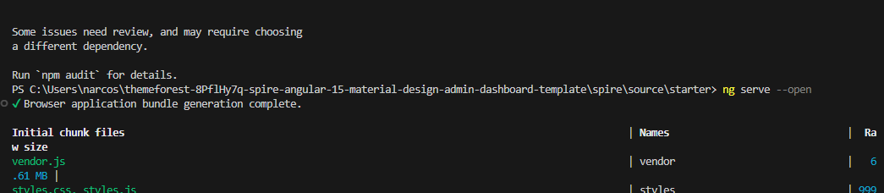

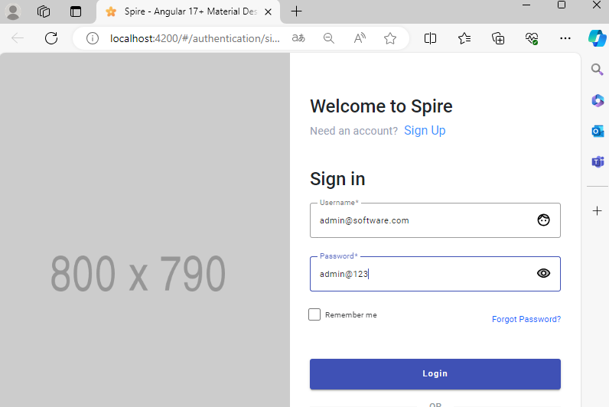

Ruta del proyecto

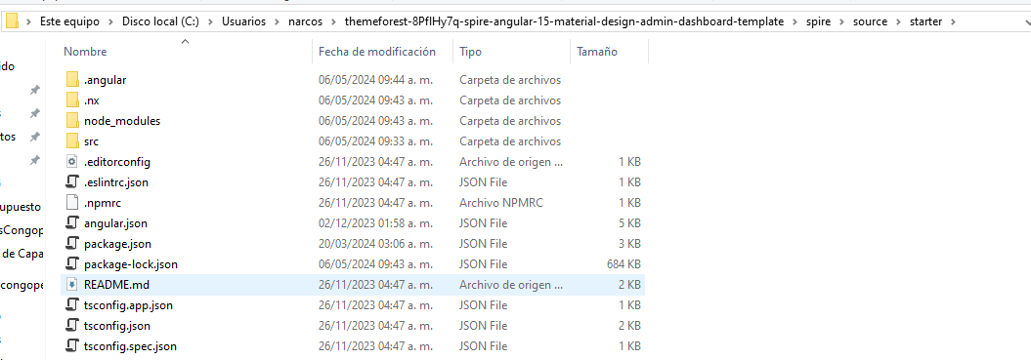
Las abreviaturas AOT y JIT se refieren específicamente al momento de la compilación. Ahead-of-Time debe entenderse en el sentido literal de la palabra. Con la compilación AOT, el código generado por el programador se traduce al lenguaje de máquina del procesador utilizado antes de ejecutar una aplicación.
Font Awesome 5 es una herramienta invaluable para los desarrolladores y diseñadores web que desean agregar iconos atractivos y funcionales a sus proyectos. Con una amplia gama de iconos gratuitos y personalizables, esta biblioteca es una excelente opción para mejorar la experiencia de usuario y el diseño visual de un sitio web.

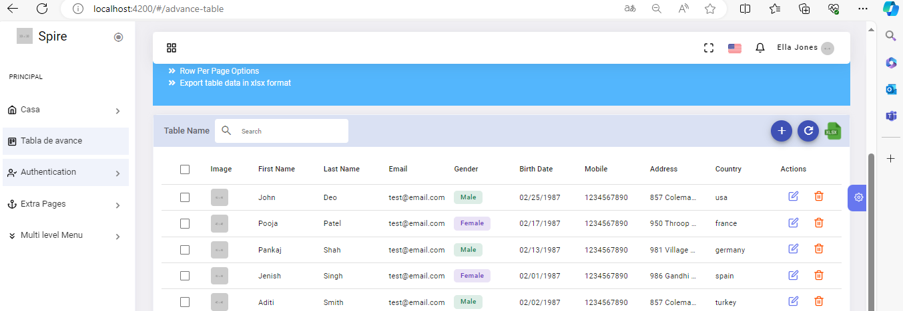
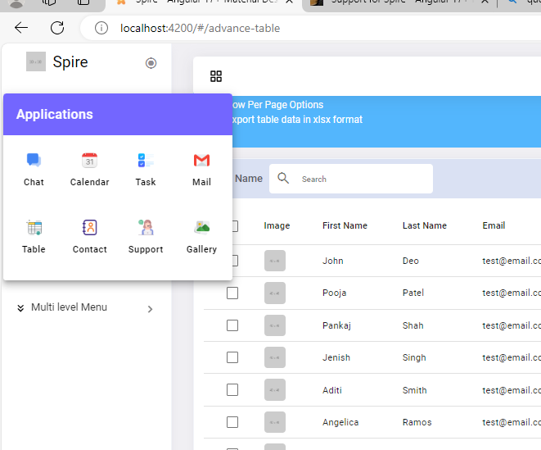
Settimeout
Loading
Ng-contained
3.54 container, estructuras de control
Minuto 4:08 reactivo
5 ahí esta api rest

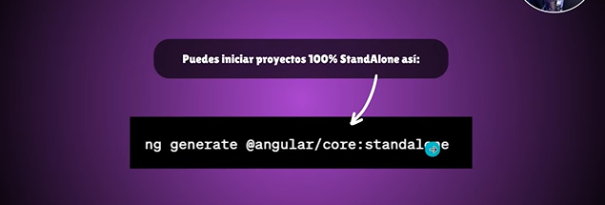

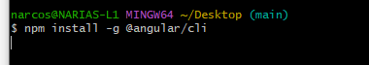
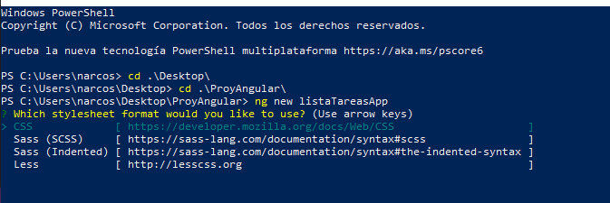
Npm install
Ng serve-o
PULL EN VISUAL STUDIO CODE
https://stackoverflow.com/questions/17404316/the-following-untracked-working-tree-files-would-be-overwritten-by-merge-but-i
The problem is that you are not tracking the files locally but identical files are tracked remotely so in order to "pull" your system would be forced to overwrite the local files which are not version controlled.
Try running
git add *
git stash
git pull

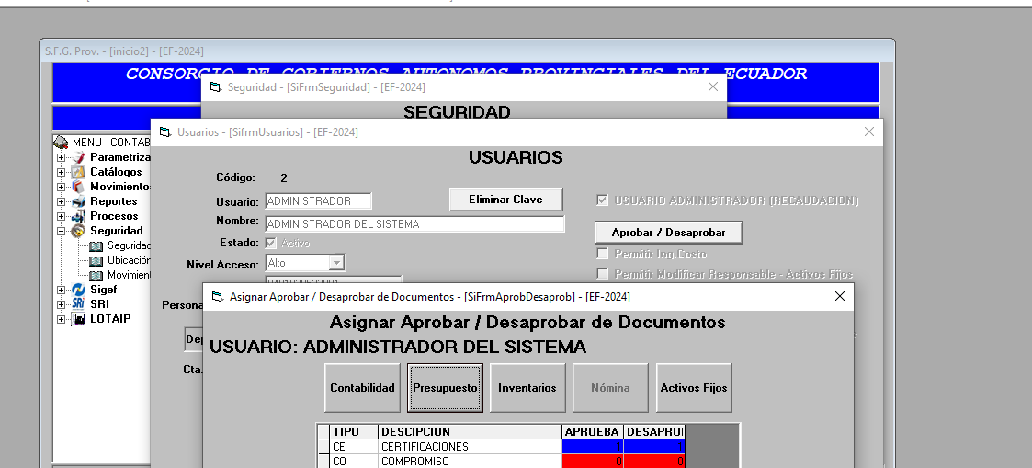
Ruta de archivo para firma EC
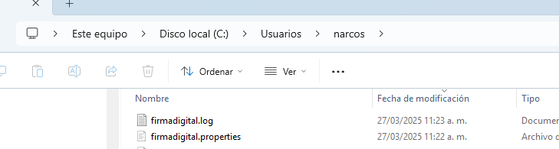

Para la pantalla de edición
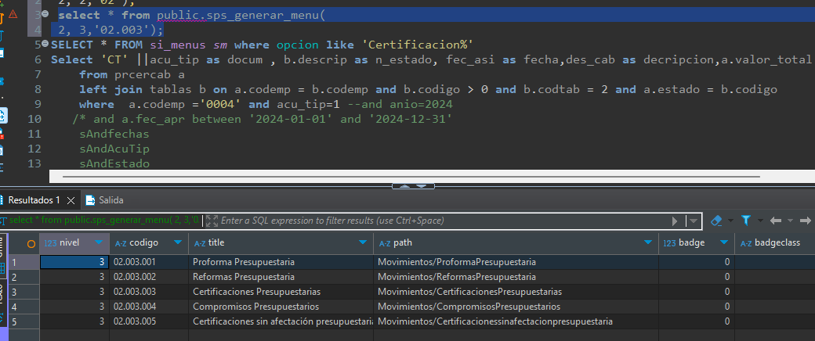
Ver esta ruta si aparece el 404, la ruta es la misma que esta en la base de datos
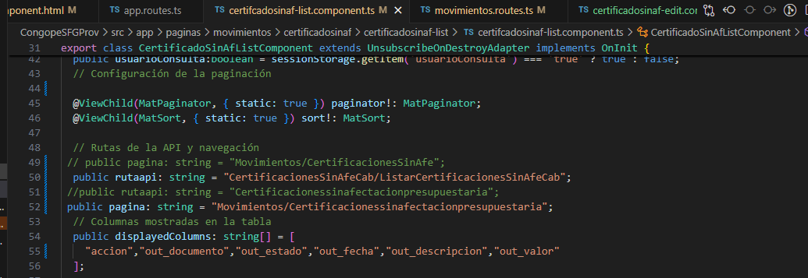
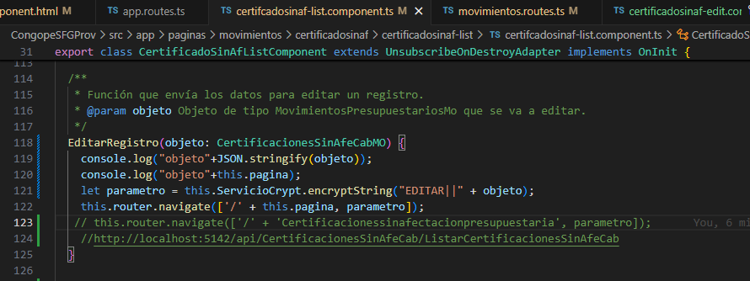
Poner la ruta
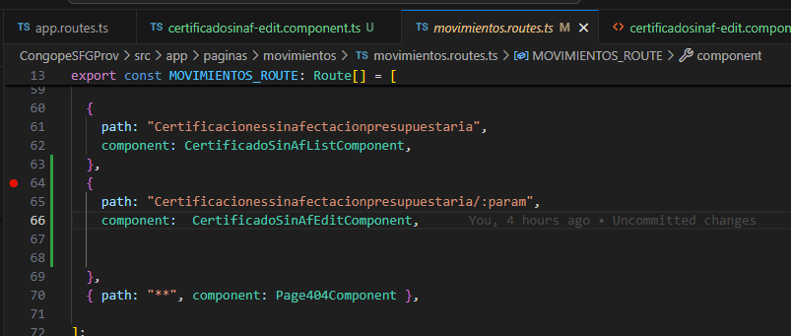

Me qquede en sin afectación falta el servicio
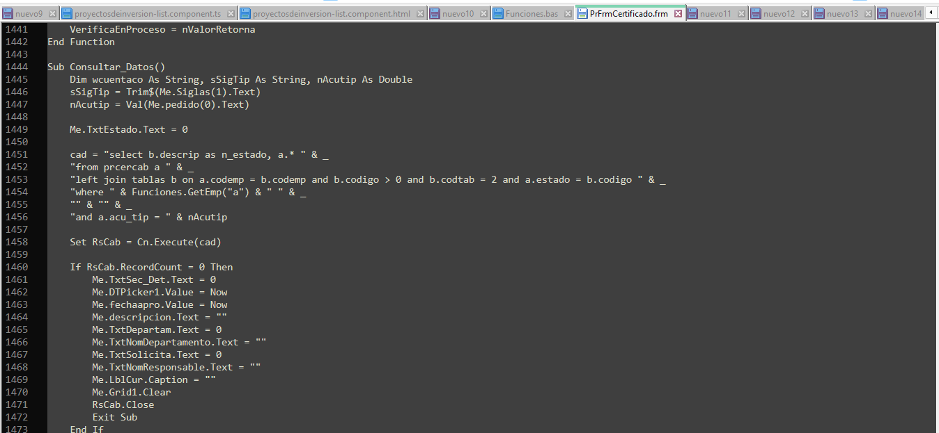
Y aquí es obtener por código
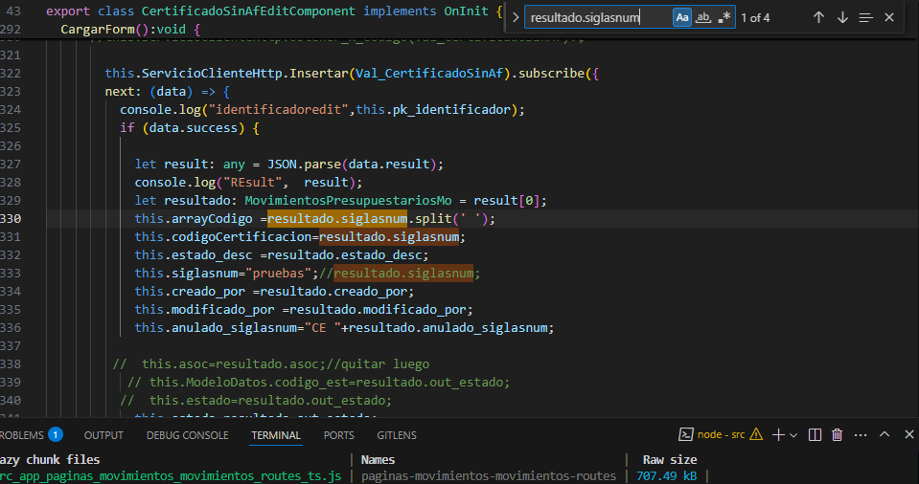
Falta terminar el modelo
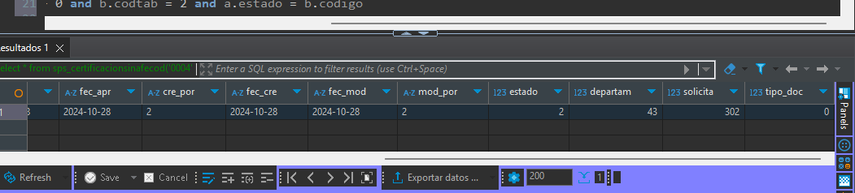
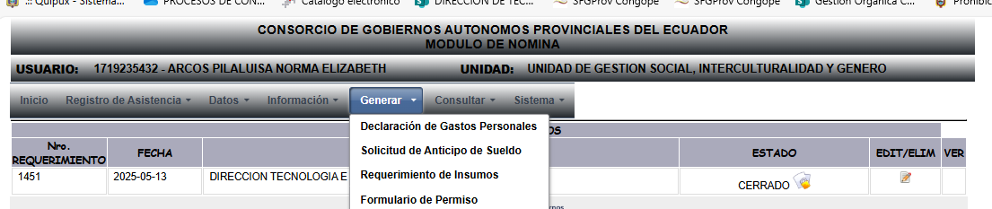
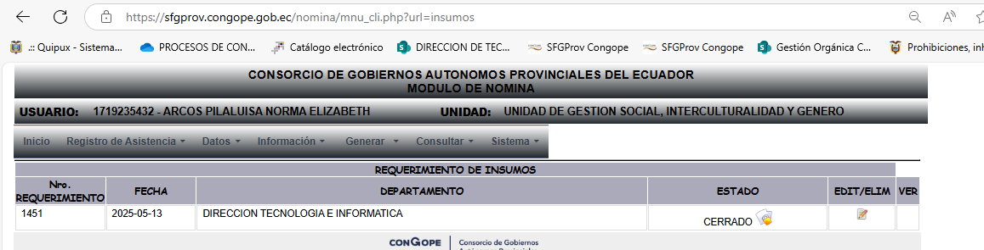
Esto hace al agregar
IngresaModificaDetalle
Me.CmdBusqueda.SetFocus
LlenaGrid
Limpiar_Cajas

Private Function IngresaModificaDetalle()

EN PARA PROYECTO TAMBIEN TENGO NOTAS
ESTOY EL SP DE INSERT DEL DETALLE DE LA PARTIDA
public static dynamic InsertarActualizar_CertificacionPartidasDet(string accion, PartidaPresupuestariaDetMO oPartidaPresupuestariaDetMO,int secuencia)
{
double val_cre = 0;
if (accion=="INSERTAR" || accion=="ACTUALIZAR")
{

Estimado Edison,
Proceso: SUSCRIPCIÓN DE SOFTWARE PARA SISTEMAS DE INFORMACIÓN GEOGRÁFICA
CONTRATO ADMINISTRATIVO RE-PU-CONGOPE-2025-002
Firma del contrato : Se Envío el contrato firmado el miércoles 7 de Mayo del 2025

Tipo de Licencia
ArcGIS Online Professional Plus
(formerly Advanced) User
ArcGIS Online Creator User

Estoy en el modelo para la inserción front
Estoy en registrar un nuevo, ya se registra y falta que cargue el registro creado y también en la lista no me aparecen todos los registros creados
Estoy usando guardar informacion crea niuevo pero no edita
}
Ver el mensaje de que si se actualizo exitosamente, el error estaba en = en lugar de == evento

